____________________________________________________________
Costo di prodotto: a qualcuno piace pieno
____________________________________________________________

Nel settembre del 2015 il signor G. Celisa, amministratore delegato di un’impresa produttrice di minuterie metalliche destinate al settore del mobile, stava riflettendo sul futuro.
In sede di elaborazione del budget delle vendite aveva iniziato ad analizzare le serie storiche dei prezzi di vendita dei costi unitari, dei ricavi e dei costi complessivi relativi ai vari articoli prodotti dalla sua impresa. Questi articoli trovavano impiego in imprese del settore del mobile in legno per interni sia per cucina che per bagni, che, infine per camere da letto e per ufficio.
Nella matrice prodotti/mercati presentata in Tabella 1, gli articoli dell’impresa erano aggregabili in undici linee di prodotto destinate, oltre che ai mercati ricordati, anche alle ferramenta e alla comunità.
In particolare l’attenzione dell’alta direzione si soffermò su tre articoli per definirne le politiche commerciali e i piani di sviluppo. Emerse che i tre articoli: il C9A99, il C8A7 e il C2A7 appartenevano, come indicato dalla prima lettera e dal primo numero del codice, a tre linee di prodotto diverse (la linea C9, la C8, la C2), con una storia sia a livello di singoli articoli che di linea. Questo forse imponeva scelte commerciali diverse.

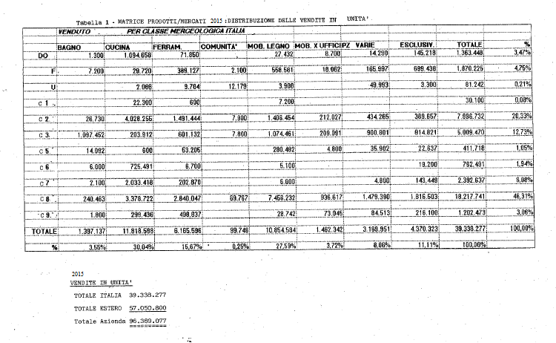

Gli allegati, da 1 a 6, danno evidenza di diversi andamenti delle vendite (in unità fisiche) dei tre articoli e delle tre linee cui essi appartengono, con riferimento agli ultimi cinque anni.
Fra l’altro vi era un problema di prezzo per l’articolo C2A7. La questione che aveva spinto ad affrontare questo problema, era l’andamento dell’articolo C2A7 per il quale l’alta direzione nel 2016 voleva mantenere a € 8,40 il prezzo di vendita.
La forza vendita al completo sosteneva, invece che solo abbassando il prezzo di un 5% (riduzione di € 0,42) si sarebbe potuto ipotizzare di mantenere, per certo, i volumi di vendita del 2015 e con un loro impegno incrementale (senza però dover sopportare maggiori costi) di mantenere la quota di mercato in segmenti che sarebbero mediamente cresciuti dell’8% rispetto ai volumi del 2015.
In caso contrario le vendite si sarebbero potute contrarre in misura pari al 10%.
L’alta direzione “affezionata” a questo prodotto era indecisa su quale politica seguire: se abbassare il prezzo e praticamente azzerare gli utili attualmente esistenti come differenza fra il prezzo di vendita ed il costo del prodotto; oppure se mantenere il prezzo, rischiando di perdere il 10% dei volumi di vendita.
Fra l’altro il costo complessivo unitario dell’articolo C2A7, messo a disposizione dal controller, mentre in passato si era ridotto drasticamente (vedi Allegato 7) nella previsione relativa al 2016 mostrava un’inaspettata costanza.
Il costo del prodotto (come si può notare sempre in allegato 7) è fortemente condizionato nella sua struttura da tre elementi: le materie prime, i costi indiretti e gli ammortamenti dei macchinari. In particolare questi ultimi sono andati crescendo come incidenza percentuale insieme ai costi indiretti variabili di fabbricazione a seguito:
- Dell’introduzione di tecnologie CAD-CAM per la progettazione e la definizione di nuovi prodotti
- Del rinnovamento degli spazi di lavoro e l’automazione dei magazzini,
- Dell’introduzione di semplici Flexible Manufacturing Systems in grado di cambiare la tipologia di articolo ottenuto, cambiando unicamente le componenti con le quali si alimenta l’impianto e alcune fasi delle lavorazioni automatizzate con cambio di software.
Inoltre nei costi indiretti è compresa una quota di costi generali (overhead cost) divenuti gravosi nel costo dei singoli articoli con il rinnovo dell’intero stabilimento e della sede che ospita l’azienda.
Il signor G. Celisa amava ricordare: “con una politica dei prezzi orientata al costo di prodotto così come lo abbiamo calcolato sino ad oggi, siamo arrivati ad essere la prima impresa dopo una società tedesca produttrice degli stessi articoli, anche se con un livello qualitativo talvolta leggermente superiore.
Ma solo talvolta e… … di poco!!! Sempre con questi costi di prodotto sono arrivato a decidere di eliminare alcuni articoli fra i quali molti nella linea C9 e C8: diversamente, forse, li avrei ancora in listino.
Oggi l’azienda ha 700 articoli. Se non ne avessi eliminati nel corso di questi vent’anni avrei più di 3.000 articoli. La mentalità e la logica economica diventerebbero quelle dell’impresa orientata al prodotto”.

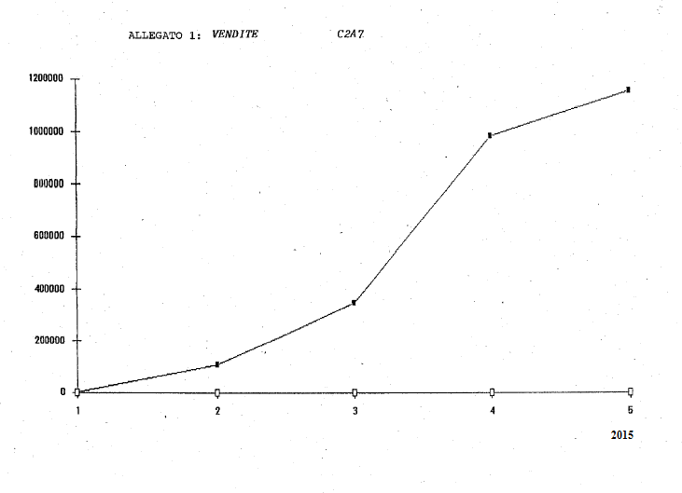
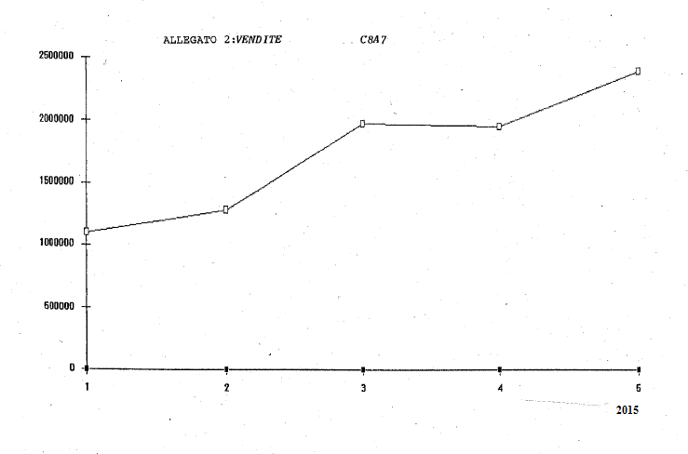
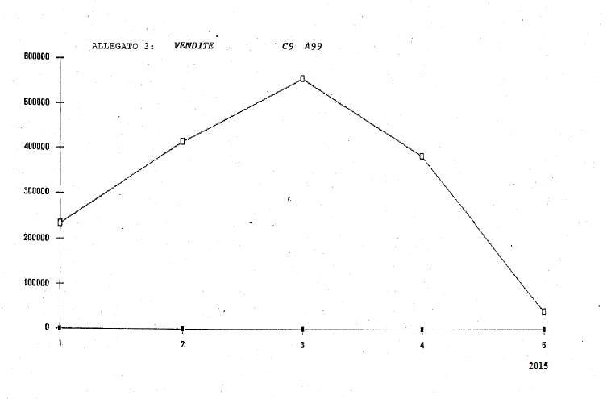
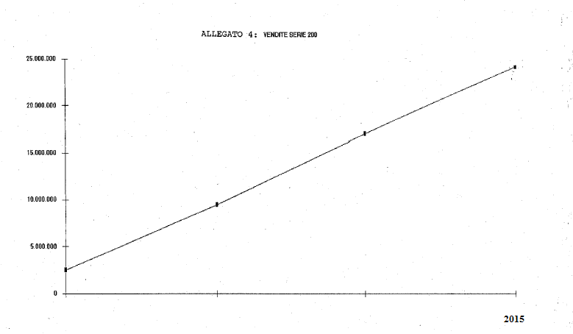

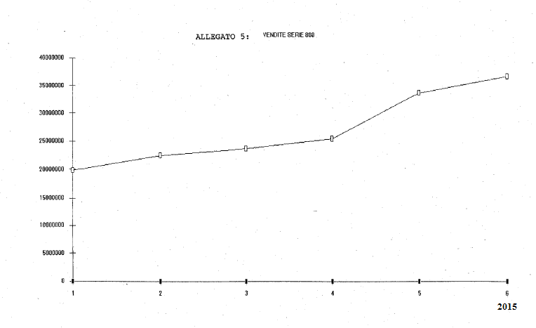
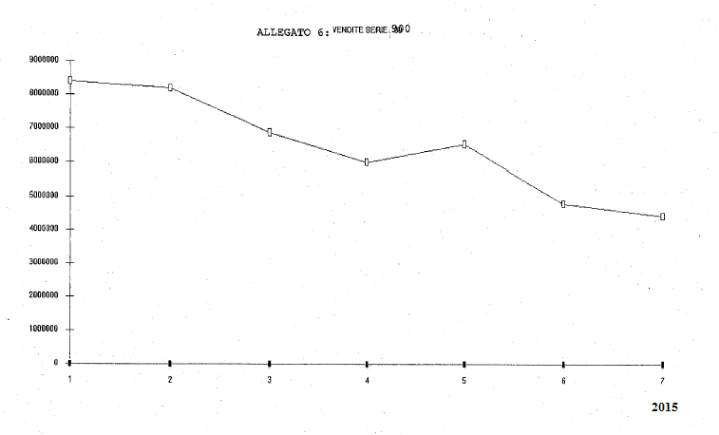

Allegato 7 – prezzi di vendita, costi unitari e volumi di vendita dell’articolo C2A7

 | 2012 | 2013 | 2014 | 2015 | Prev. 2016
Volumi di vendita | 120.000 unità | 350.000 unità | 960.000 unità | 1.140.000 pezzi
Prezzi di vendita | € 10,55 | € 9,80 | € 8,70 | € 8,40
Variazione prezzi al consumo | +5,2% | +5,4% | +6,3% | +6,5% | +7%
Costo unitario:
Materie prime | € 3,15 | € 3,12 | € 3,10 | € 3,10 | € 3,20
Altri C.v.(EN.EL) | € 2,00 | € 2,10 | € 2,22 | € 2,25 | € 2,40
Ammortamento impianti | € 3,00 | € 2,80 | € 1,96 | € 1,90 | € 1,85
Costi indiretti:
Di progettazione | € 1,50 | € 1,05 | € 0,73 | € 0,60 | € 0,45
Di struttura | € 0,40 | € 0,28 | € 0,20 | € 0,15 | € 0,10
Costo totale | € 10,05 | € 0,935 | € 0,821 | € 0,80 | € 0,80

Caso predisposto da A. Bubbio Università Carlo Cattaneo – LIUC Castellanza (VA), settembre 2016.

